2025- Год 80-летия Победы в Великой Отечественной войне

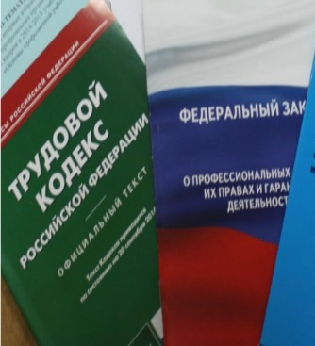  Правовая инспекция труда Профсоюза | КАЛУЖСКАЯ ОБЛАСТНАЯ ОРГАНИЗАЦИЯ  ОБЩЕРОССИЙСКОГО ПРОФСОЮЗА ОБРАЗОВАНИЯ  https://www.eseur.ru/kaluga/  Информационный листок №37  Как выяснить правильно ли начислена пенсия: общий трудовой стаж

Вопрос об общем трудовом стаже и особенностях его учета актуален.
Узнав размер назначенной им пенсии, многие люди выражают вполне понятные сомнения в том, что эта сумма верная. Общий трудовой стаж, выработанный гражданином до 2002 года, непосредственно влияет на размер пенсии, поскольку по нему определяется величина стажевого коэффициента — и чем она выше, тем больше итоговая сумма пенсии.
Закон предусматривает коэффициент в размере 0,55 за 20 лет общего трудового стажа до 2002 года женщинам и 25 лет — мужчинам (п. 3 ст. 30 Федерального закона «О трудовых пенсиях» от 17.12.2001 № 173-ФЗ).
Периоды, которые включаются в этот общий трудовой стаж, перечислены в ст. 30 Федерального закона «О трудовых пенсиях» № 173-ФЗ. Это, прежде всего, периоды работы согласно трудовой книжке (после выдачи СНИЛС они учитываются по сведениям лицевого счета пенсионера), служба в армии, получение пособия по безработице.
В зависимости от того, по какой формуле рассчитывается часть пенсии за период до 2002 года (по п. 3 или п. 4 ст. 30), будут учитываться также другие периоды: в частности, при расчете по п. 4 дополнительно включаются в стаж периоды учебы в училищах, техникумах, вузах.
При назначении пенсии СФР проверяет, по какому варианту уровень пенсионного обеспечения будет выше — и применяет формулу соответствующего пункта (3 или 4) статьи 30 Закона № 173-ФЗ.
После 2002 года периоды работы учитываются в страховой стаж на основании имеющихся на лицевом счете сведений о начисленных за этот период взносах на пенсионное страхование.
Но нестраховые периоды (когда гражданин не был трудоустроен в силу уважительных причин — уход за ребенком до 1,5 лет, призыв на военную службу, уход за инвалидом 1 группы или пожилым человеком старше 80 лет) включаются в стаж без начислений страховых взносов, на основании подтверждающих документов.
Итак, чтобы проверить, правильно ли вам начислена пенсия в части трудового стажа, нужно обратиться в СФР и:
- запросить расшифровку вашего общего трудового стажа, по которому рассчитывалась пенсия,
- выяснить, по какому варианту вам рассчитывали пенсию за стаж до 2002 года и почему (насколько отличается размер пенсии по другому варианту),
- задать вопрос, какие периоды были исключены из вашего стажа и по каким причинам.
Достаточно часто исключаются какие-то периоды из-за неверно оформленных записей в трудовой книжке или отсутствия подтверждающих документов.
Своевременное представление доказательств вашего общего трудового стажа (в т.ч. судебного решения о включении периода в стаж) позволит сделать перерасчет пенсии в большую сторону.

Калужская областная организация Профсоюза работников народного образования и науки РФ

Тел.факс: 57-64-69, prokaluga40@mail.ru
Калуга, июль, 2025
https://www.eseur.ru/kaluga/

